ITU-R F.1706建议书
在4到6 GHz频带范围内与游牧无线接入系统共用
同一频带的点对点固定无线系统的保护标准
（ITU-R 133/9号研究课题）
(2005)
范围
本建议书为在国际边境附近地区工作的4到6 GHz频带范围内的点对点（Ｐ-Ｐ）固定无线接入系统（FWS）提出了保护标准，以避免来自游牧无线接入（NWAS）系统的干扰。附件1给出了基本的分析因素和为保护点对点FWS免受NWAS产生的干扰而需要的间隔距离的一些仿真的实例。
国际电联无线电通信全会，
考虑到
a） 在频谱的许多部分中，固定业务和移动业务正在共用同一频带；
b） 只要有了适当的共用标准，并且地理上有适当的间距，两个系统可以有效地共存和使用频谱；
c） 为了保护点对点（P-P）固定无线系统（FWS）不受NWAS所产生的干扰所必需的间隔距离，在4到6 GHz频带范围内的许多频带还没有被确定；
d） 在上列频带内的许多部分，FWS还与空间业务共用同一频带，
注意到
在4到6 GHz频带内，共用同一频带的P-P FWS和游牧无线接入（NWA）系统可能在国际边境另一边相邻近的地区内工作，
建议
- 与游牧无线接入（NWA）系统共用同一频带的点对点固定无线系统（FWS）的保护标准应该有如下要求：
— 从NWA系统（包括基站和终端站）来的总干扰的最大值应该是在自由空间条件下，由干扰引起的FWS接收机门限值的劣化不超过0.5 dB（等效于总干扰噪声应不超过FWS接收机的热噪声电平的十分之一）（注1）；
2 附加的资料包括保护FWS免受NWＡS产生的干扰所需要的间隔距离，可以参考附件1。
注1 — 这一标准是考虑了上面考虑到c）以及ITU-R F.758建议书中关于4-6 GHz频带范围内提出的关于频率共用研究的许多系统参数后得出的。

附 件 1
关于在4到6 GHz频带范围内保护点对点固定无线系统
免受由共用同一频带的游牧无线接入系统
引入的干扰的间隔距离的考虑因素

1 引言
在频谱的许多部分中，固定业务和移动业务共用同一频带。在3 GHz以上频带内，两种业务之间的兼容性研究变得越来越重要。
最近，地面无线通信系统的使用和应用迅速扩大，以至于许多国家可能考虑3 GHz以上无线接入系统包括游牧/移动应用的未来使用问题。应该指出，在4到6 GHz频带范围内的许多频带广泛用于固定业务中的传统无线电接力系统。所以，检查频谱的使用情况需要对现有的应用和新的应用的兼容性问题都做审慎的研究。也应该对拓展新的应用对其他系统的影响做出评估，在某些情况下，影响会超过国际边境以外。
本附件提出了对5 GHz频带内保护一般的数字微波接力系统（DRRS）不会受到游牧无线接入系统（NWAS）引起的不可接受的干扰所必需的间隔距离的考虑因素。

2 在分析中要考虑的基本因素
在后面各节中所做的分析考虑了如下因素：
— 在5 GHz附近频带内，如4 400-5 000 MHz频带内，DRRS在大都市周围部署得相当密集；
— 在分析中使用的系统参数应该尽可能基于有关频率共用研究的其他各ITU-R建议书中规定的参数；
— NWA系统可能在室外环境下工作，也可能在室内环境下工作；
— DRRS通常使用大多数可用带宽进行工作，所以在共用频带内对NWAS应用减轻干扰的措施，如DFS（动态频率选择）是相当困难的；
— 主要考虑从NWAS对DRRS的干扰途径。
而且从理论模型和实际例子两方面进行分析。

3 DRRS和NWAS的系统参数

3.1 DRRS的参数
表1给出了DRRS的技术参数的例子，它们是以ITU-R F.758-3建议书中的参数为基础的。
表1
DRRS的参数
参数 | 符号 | 数值（单位） | 参考文献
中心工作频率 | f | 5 000（MHz）
天线离地面高度 | H_{D} | 70（m） | 注1
天线最大增益 | － | 42.5（dBi） | ITU-R F.758建议书（注2）
天线辐射图 | G_{D}(θ) | －（dBi） | ITU-R F.699建议书
馈线损耗 | L_{f} | 3.5（dB） | ITU-R F.758建议书
接收机带宽 | B_{D} | 30.2（MHz）
接收机热噪声 | N_{thD} | －97.5（dBm）
发射机功率 | P_{tD} | 33（dBm）
注1 — 在ITU-R SF.1650建议书中在FS和ESV（船上的地球站）之间频率共用研究中协商一致的数值。
注2 — 通常接收机和发射机共同使用一个天线。

3.2 NWAS的参数
表2给出了NWAS的技术参数的例子。它的依据是ITU-R M.1653建议书中所介绍的在无线局域网（RLAN）和地球探测卫星业务（EESS）之间频率研究中使用的Hiper LAN（2型）的参数。
表2
NWAS参数的参考数据
参数 | 符号 | 数值（单位） |  | 参考资料
参数 | 符号 | 室外 | 室内 | 参考资料
中心工作频率 | f | 5 000（MHz） | 5 000（MHz）
天线离地高度 | H_{N} | 10（m） | 30（m） | (1)
天线最大增益 | G_{NWAS} | 0（dBi） | 0（dBi） | (2)
天线辐射图 | － | 全向 | 全向 | (2)
接收机带宽 | B_{N} | 16（MHz） | 16（MHz） | (2)
最低接收电平 | P_{rminN} | －85（dBm） | －68（dBm） | (2)
发射机e.i.r.p. | P_{tN} | 30（dBm） | 20（dBm）（3） | (2)
激活率（最坏情况下） | － | 100（％）（4） | 5（％）或更低 | (2)
(1) — NWAS基站天线的高度。
(2) — ITU-R M.1653建议书。
(3) — 考虑了发射功率控制的效应（3 dB）。
(4) — 考虑了它的覆盖区内工作的一个基站和多个终端的总效应。
当NWAS在室外环境下工作的情况下，每一基站形成了半径约为100 m的服务覆盖区。在这一覆盖区内，有几个或多个游牧无线接入（NWA）终端正在工作。若（基站和终端的）所有天线都按全向型设计，位于距离足够远的DRRS站的总干扰效应可以用位于从覆盖区中心处的基站来的干扰来近似。这里假设在任何瞬间，只有一个发射机是激活的（实际发射信号）。所以，一个基站和在其覆盖区内的所有终端的总效应可能导致最坏情况下的激活率为100％。然而，还需要进一步研究最坏情况下激活率100％是否合适。
在室内环境下，在一般频率共用研究中，通常假设无线局域网（RLAN）的激活率（发射与不发射之比）的值为5％。这个数值是根据很大范围内各种环境下，包括办公楼的网络的数据得出的。在这一文件中，假设一个大楼有许多NWAS/RLAN终端，工作在与DRRS相同的频率。表3给出假设的终端数目及其总干扰效应。
表3
室内NWAS的工作条件
激活率 | 5％或更低
与一个大楼内的受害DRRS工作于同一频率的终端的数目 | 几十
所有终端的总效应 | ΔAg＝+5 dB
建设物的遮挡损耗 | L_{B}＝12 dB（1）
1 — ITU-R M.1454建议书对低到高仰角的卫星干扰给出的值的范围为7-17 dB。

3.3 DRRS的干扰标准
假设DRRS和NWAS工作于固定业务和移动业务都按主要用途分配的频带，所以，对长期干扰，可以把I/N＝－10 dB的干扰标准应用于固定业务。所以，对DRRS而言，可容许的最大干扰电平I_{maxD} 由下式给出：
I_{maxD} = N_{thD} – 10 = –107.5 dBm （1）

3.4 DRRS对NWAS的干扰
ITU-R建议书还没有规定对NWAS的干扰标准。作为一个例子，根据ITU-R M.1653建议书，基于Hiper LAN（2型）规范的NWAS的最低载波工作电平P_{rminN}，为－85 dBm或－68 dBm（容量分别为6 Mbit/s或54 Mbit/s）。在这种情况下，根据要求的C/I值8 dB（对BPSK）或24 dB（对64-QAM）按下式给出对NWAS可容许的最大干扰电平I_{maxN}：
I_{maxN} = P_{rminN} – 8 = –93 dBm （对于室外系统） （2a）
I_{maxN} = P_{rminN} – 24 = –92 dBm （对于室内系统） （2b）
在本附件中，把这些限值仅看做例子，并且还没有精确地加以研究。

4 理论干扰模型

4.1 一般假设
在后面各节中，按如下假设进行分析：
对于DRRS和室外NWAS之间的干扰：
a） 若NWAS基站对任何现有的DRRS站的干扰不会超出已规定的标准，则允许NWAS基站投入运行。
b） 把一基站的覆盖区内工作的所有NWA终端的效应都集中到基站所在位置的点上，并且用来自高激活率（最坏情况下为100％）的基站的干扰来代表它们的效应。
c） 两个站（一个NWAS基站和一个DRRS基站）之间的干扰路径损耗符合视距（LoS）自由空间条件。
d） 不考虑对NWS的各干扰减轻可选方案，如发射功率控制（TPC）或动态频率选择（DFS）的效应。
e） 不考虑一个以上NWAS基站对DRRS站的总效应（这个问题需要进一步研究）。
对DRRS和室内NWAS间的干扰：
f） 若在表3给出的条件下，对任何现有的DRRS站的干扰不超出已规定的标准，则允许装设在一大楼内的NWAS投入运行。
g） 除了表3中的建筑物遮挡损耗外，两系统间的干扰路径损耗符合LoS自由空间条件。
h） NWAS的发射功率控制（TPC）的效应按等效功率下降3 dB来考虑（即表2中20 dBm）。
i） 不考虑一个以上有NWAS的大楼对DRRS站的总效应。这个问题需要进一步研究。

4.2 对单个站的间隔距离
一个DRRS站和单个NWAS基站的基本干扰模型如图1所示。
图1
基本干扰模型
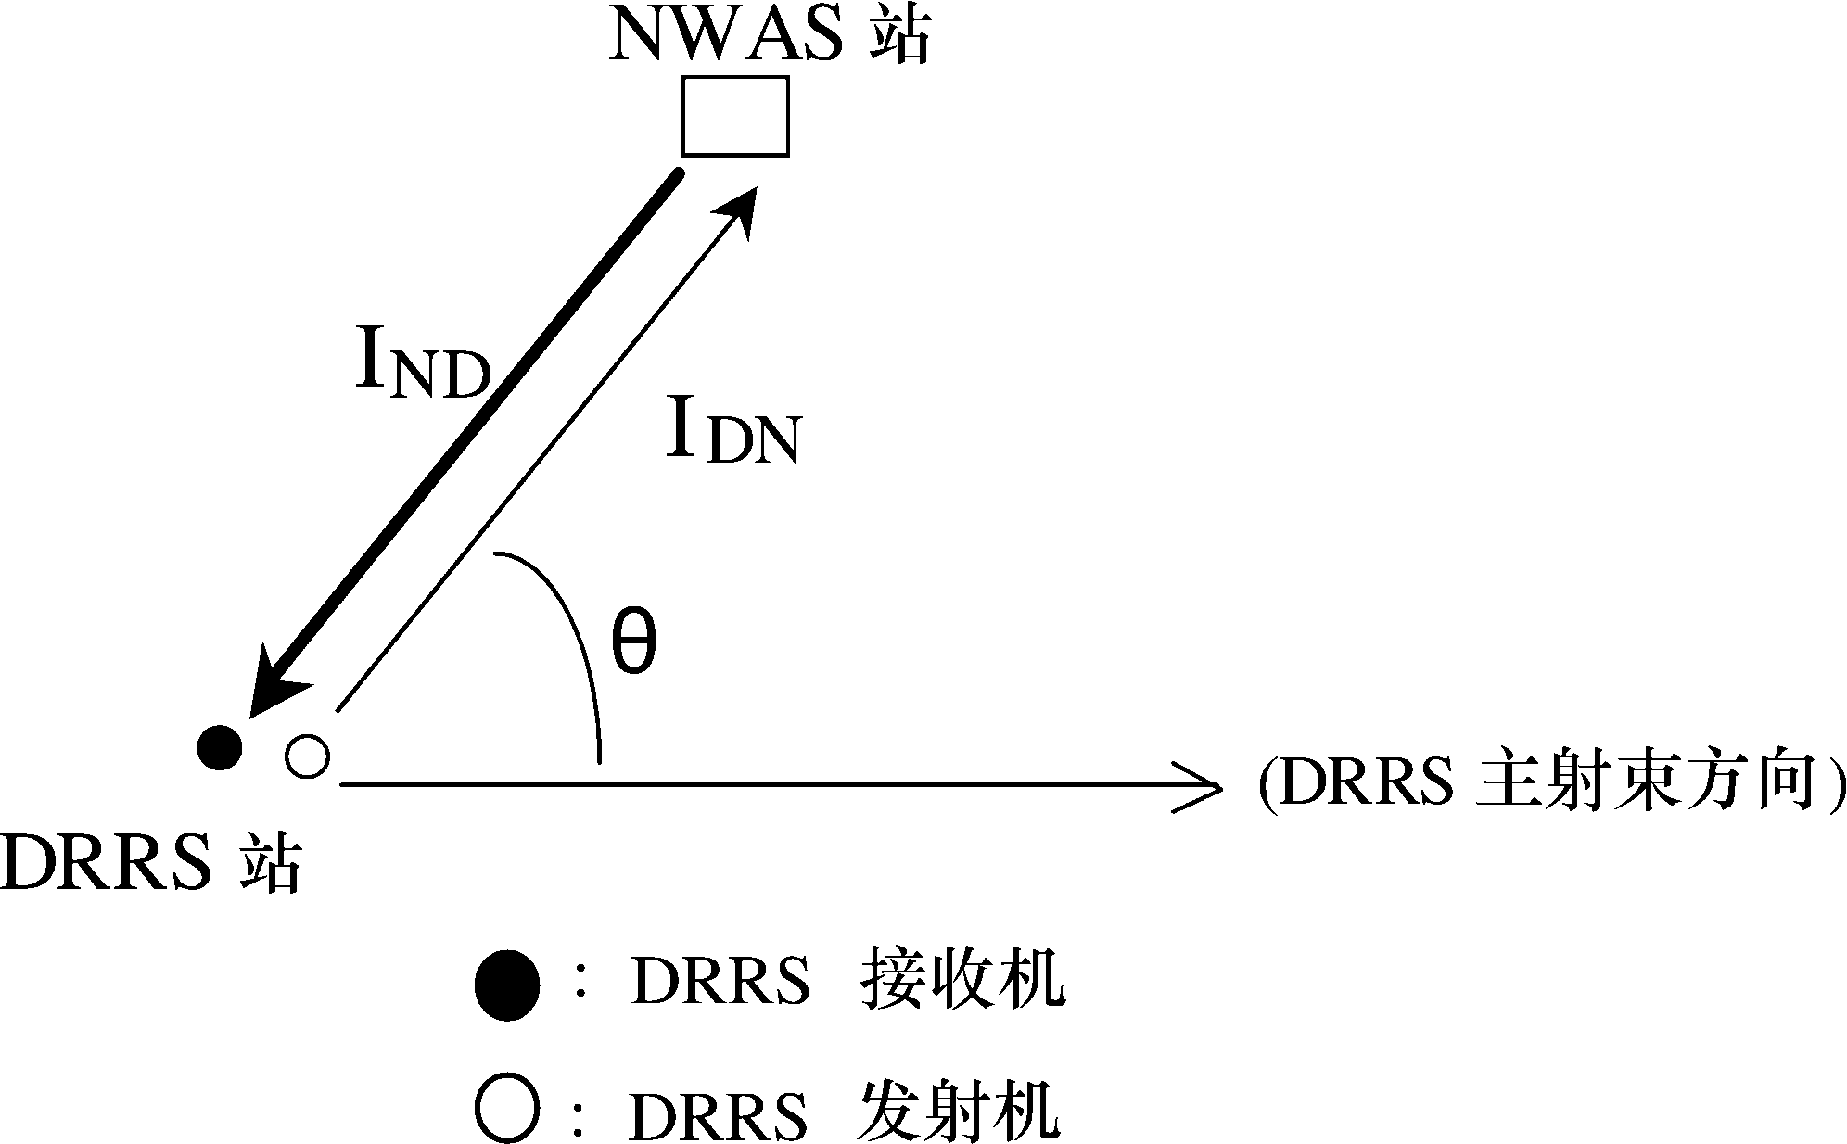
当I_{ND}的干扰电平小于所规定的电平I_{maxD}时，对NWA的业务覆盖区而言，可以被看做是一个NWAS基站的点。
（对于室外NWAS） I_{ND} = P_{tN} –L_{S} – L_{f} – G_{D}(θ) (< I_{maxD} = –107.5 dBm) （3a）
（对于室内NWAS） I_{ND} = P_{tN} – L_{B} + ΔAg – L_{S} – L_{f} – G_{D}(θ) (< I_{maxD} = –107.5 dBm) （3b）
在实际情况下，可以用下面条件进一步确定NWA的业务覆盖：
（对于室外NWAS） I_{DN} = P_{tD} – L_{S} – L_{f} – G_{D}(θ) – ΔB (< I_{maxN} = –93 dBm) （4a）
（对于室内NWAS） I_{DN} = P_{tD} – L_{S} – L_{f} – L_{B} – G_{D}(θ) – ΔB (< I_{maxN} = –92 dBm) （4b）
其中：
L_{S}： 自由空间损耗
ΔB： 带宽调节因子, 10 log (30.2/16) = 2.75 dB （5）
注 — I_{maxN}的数值仅仅是Hiper LAN 2型的例子。
对于具有某个跃距的一对DRRS站而言，可以把可能的NWA业务覆盖区解释为图2a）和图2b）中阴影部分以外的地区（图2是根据表1、2和3中所给出的参数计算出来的，并且指出了跃距为25 km的情况）。室外和室内NWAS两种环境下所必需的间隔距离主要取决于DRRS站天线的特性。
图2
可能的NWA业务覆盖
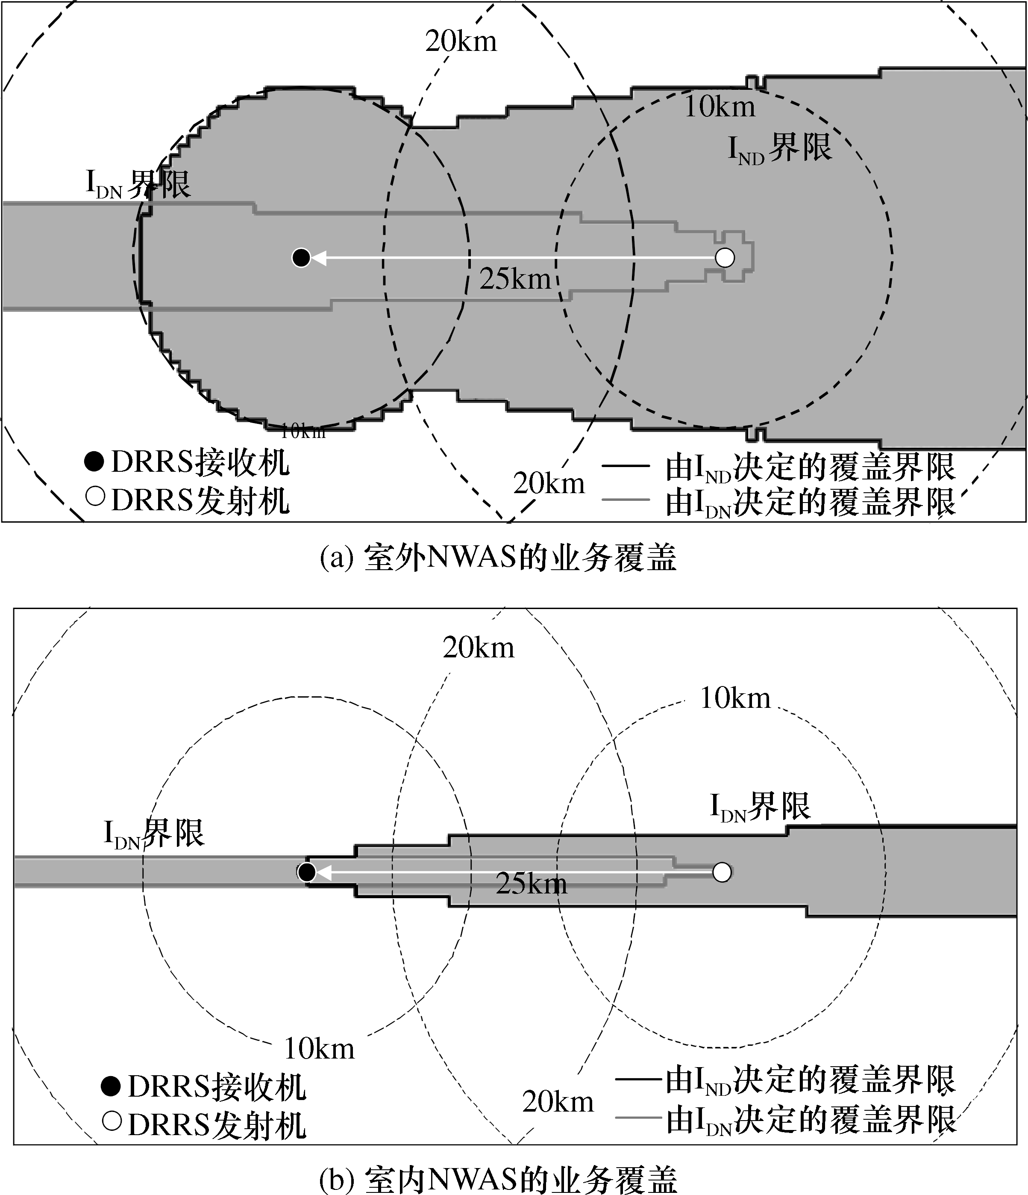
应该指出，不允许有NWA业务的阴影部分可能受视距条件所限制，而视距条件取决于两个站的天线高度。根据表1和表2中的参数，这一LoS的限值约为50 km。

4.3 在大城市周围的复合DRRS链路模型
图2所给出的可能的NWA业务覆盖可能作为频率共用研究的基线来使用。然而，可能希望根据较实际的模型提供其他分析结果。
通常，在大城市周围，许多DRRS链路地理上是会聚在一起的。在图3给出的模型中，n个DRRS站靠近城市中心，间距相等，圆形布局，半径为3 km（图3说明了n＝8的例子）。

图3
在大城市周围理论上的DRRS链路模型
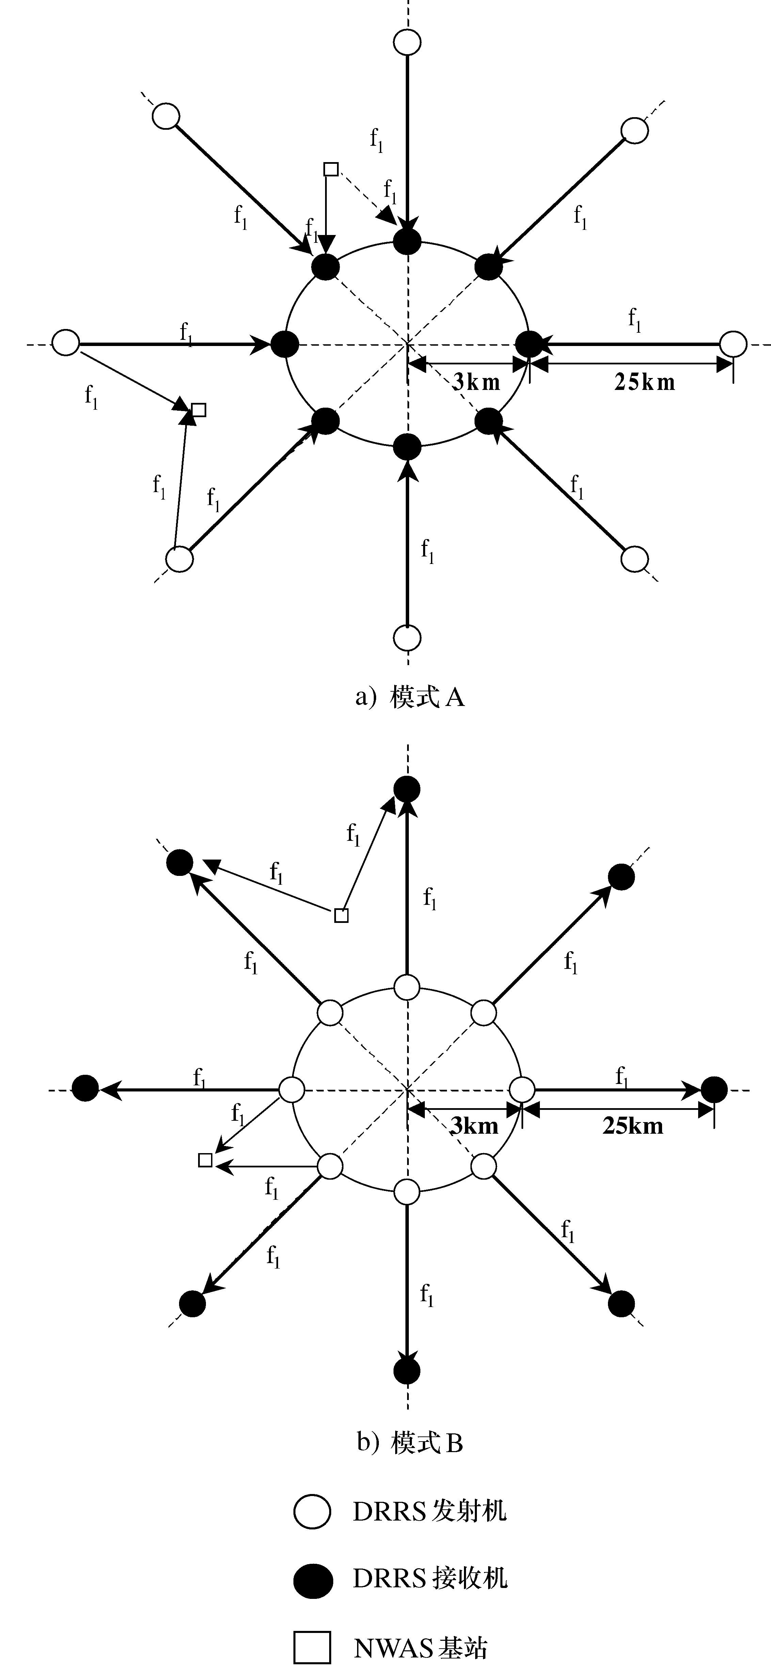
对这样一个复合链路模型，有两种经常使用的模式，如图3a）和3b）所示。在模式A中，NWAS站（用TDD方式）和靠近城市中心的各DRRS站的接收机使用同一频率。而在模式B中，在这些DRRS站上的发射机与NWAS站共用同一频率。
利用表1至表3中的参数以及公3a）（3b），对根据表4中的模型在城市周围大量的点上部署的室内和室外NWAS，已经计算了I_{ND}。
表4
复合DRRS链路的计算模型
n（在城市周围部署的  DRRS站的数目） | 频率重复使用模式（图3中） | 计算结果
4 | 模式A | 图4a）
4 | 模式B | 图4b）
8 | 模式A | 图5a）
8 | 模式B | 图5b）
12 | 模式A | 图6a）
12 | 模式B | 图6b）
图2a）和2b）假定，在所有情况下，NWA业务的可能地区由I_{ND}决定，即由NWAS对DRRS的干扰决定，图4到6仅说明了对于室内和室外NWA应用场合的I_{ND}极限。应该指出，该模型（对室外NWA H_{D}＝70 m，H_{N}＝10 m）的极限为47.5 km（在等效地球半径系数K＝4/3的情况下），而且室外NWA的“禁用”区由这一条件限制。模式A的可能地区比模式B稍宽一些。模式B的频率使用要对NWAS部署施加更多的限制条件。
图4
理论模型（n＝4）下可能的NWA业务覆盖范围
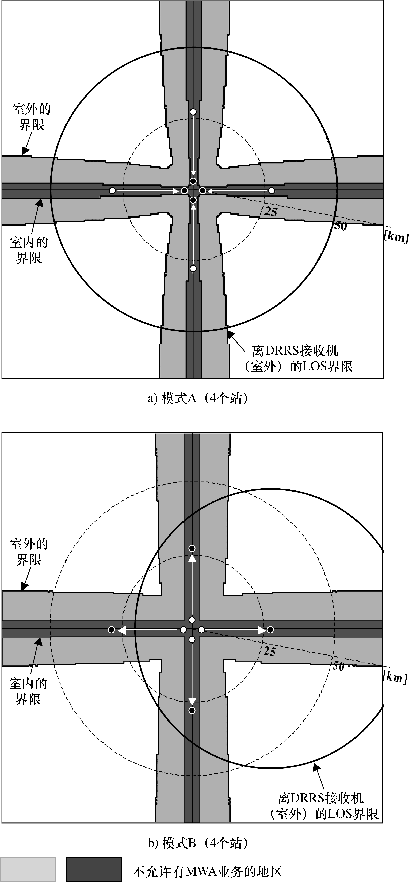
图5
理论模型（n＝8）下可能的NWA业务覆盖范围
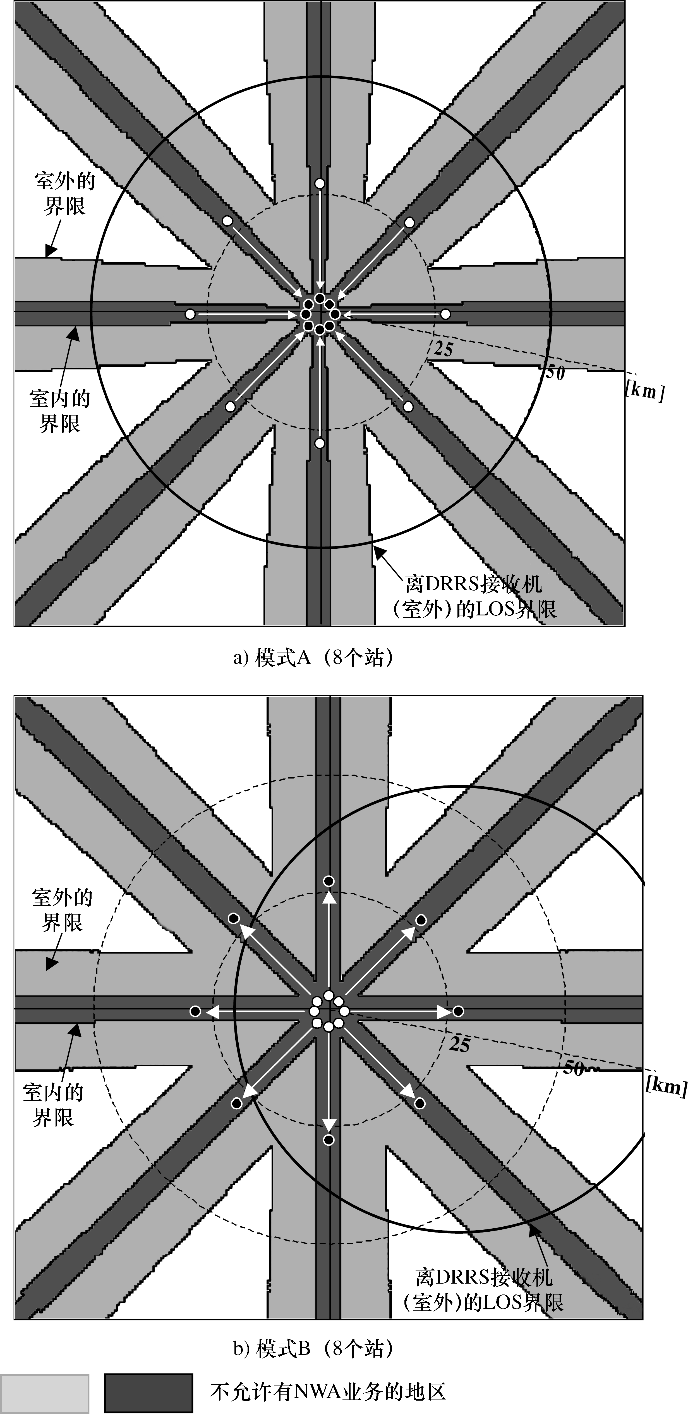
图6
理论模型（n＝12）下可能的NWA业务覆盖范围
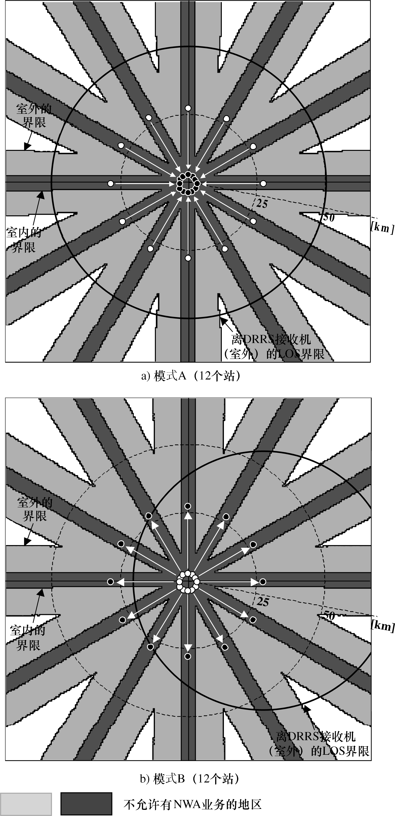

5 基于实际城市模型的仿真
可以将第4节中提出的方法应用于在实际城市中部署的现有的DRRS网络。对日本的三个城市做了仿真，这三个城市的DRRS链路的布局参数如表5所示。
表5
实际城市环境下的计算模型
城市 | 在城市周围的DRRS站的数目 | 在城市周围部署的DRRS链路数目 | 频率重复使用模式（图3） | 计算结果
东京 | 5 | 15 | 模式A | 图7
大阪 | 4 | 13 | 模式B | 图8
长野 | 3 | 6 | 模式A | 图9
除了第4.1节中的假设外，在这一仿真中考虑了由于天然地形环境产生的干扰屏蔽或降低效应，而没有考虑人造物体（如建筑物）的效应。
图7
可能的室外NWA业务覆盖范围（东京）
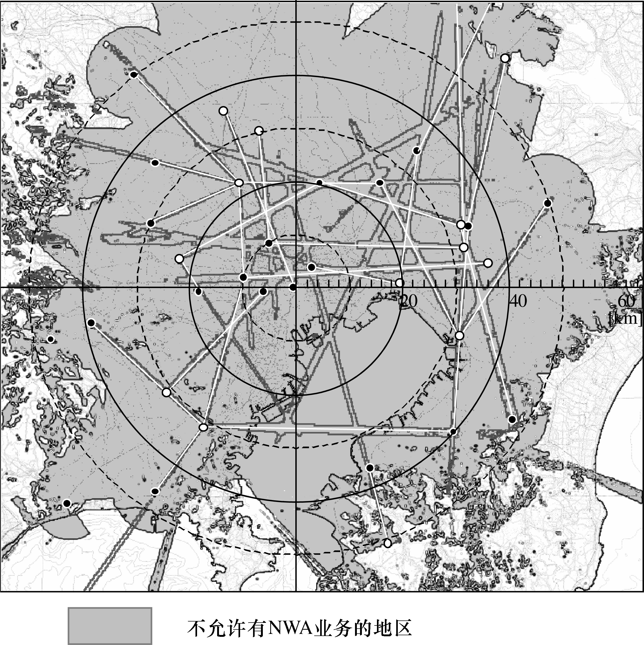
图8
可能的室外NWA业务覆盖范围（大阪）
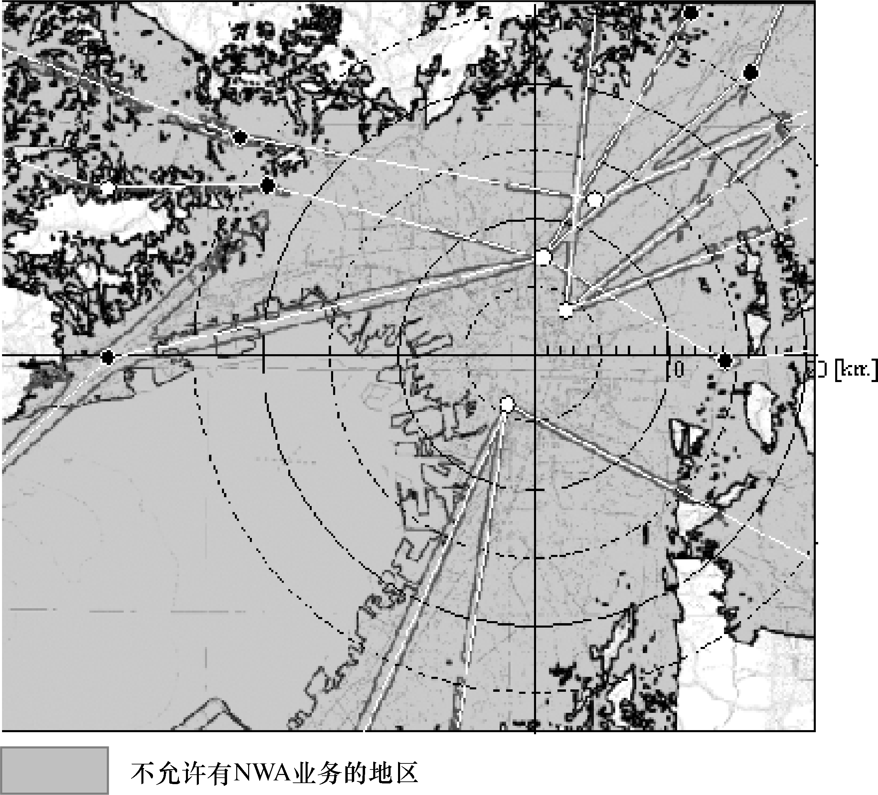
图9
可能的室外NWA业务覆盖范围（长野）
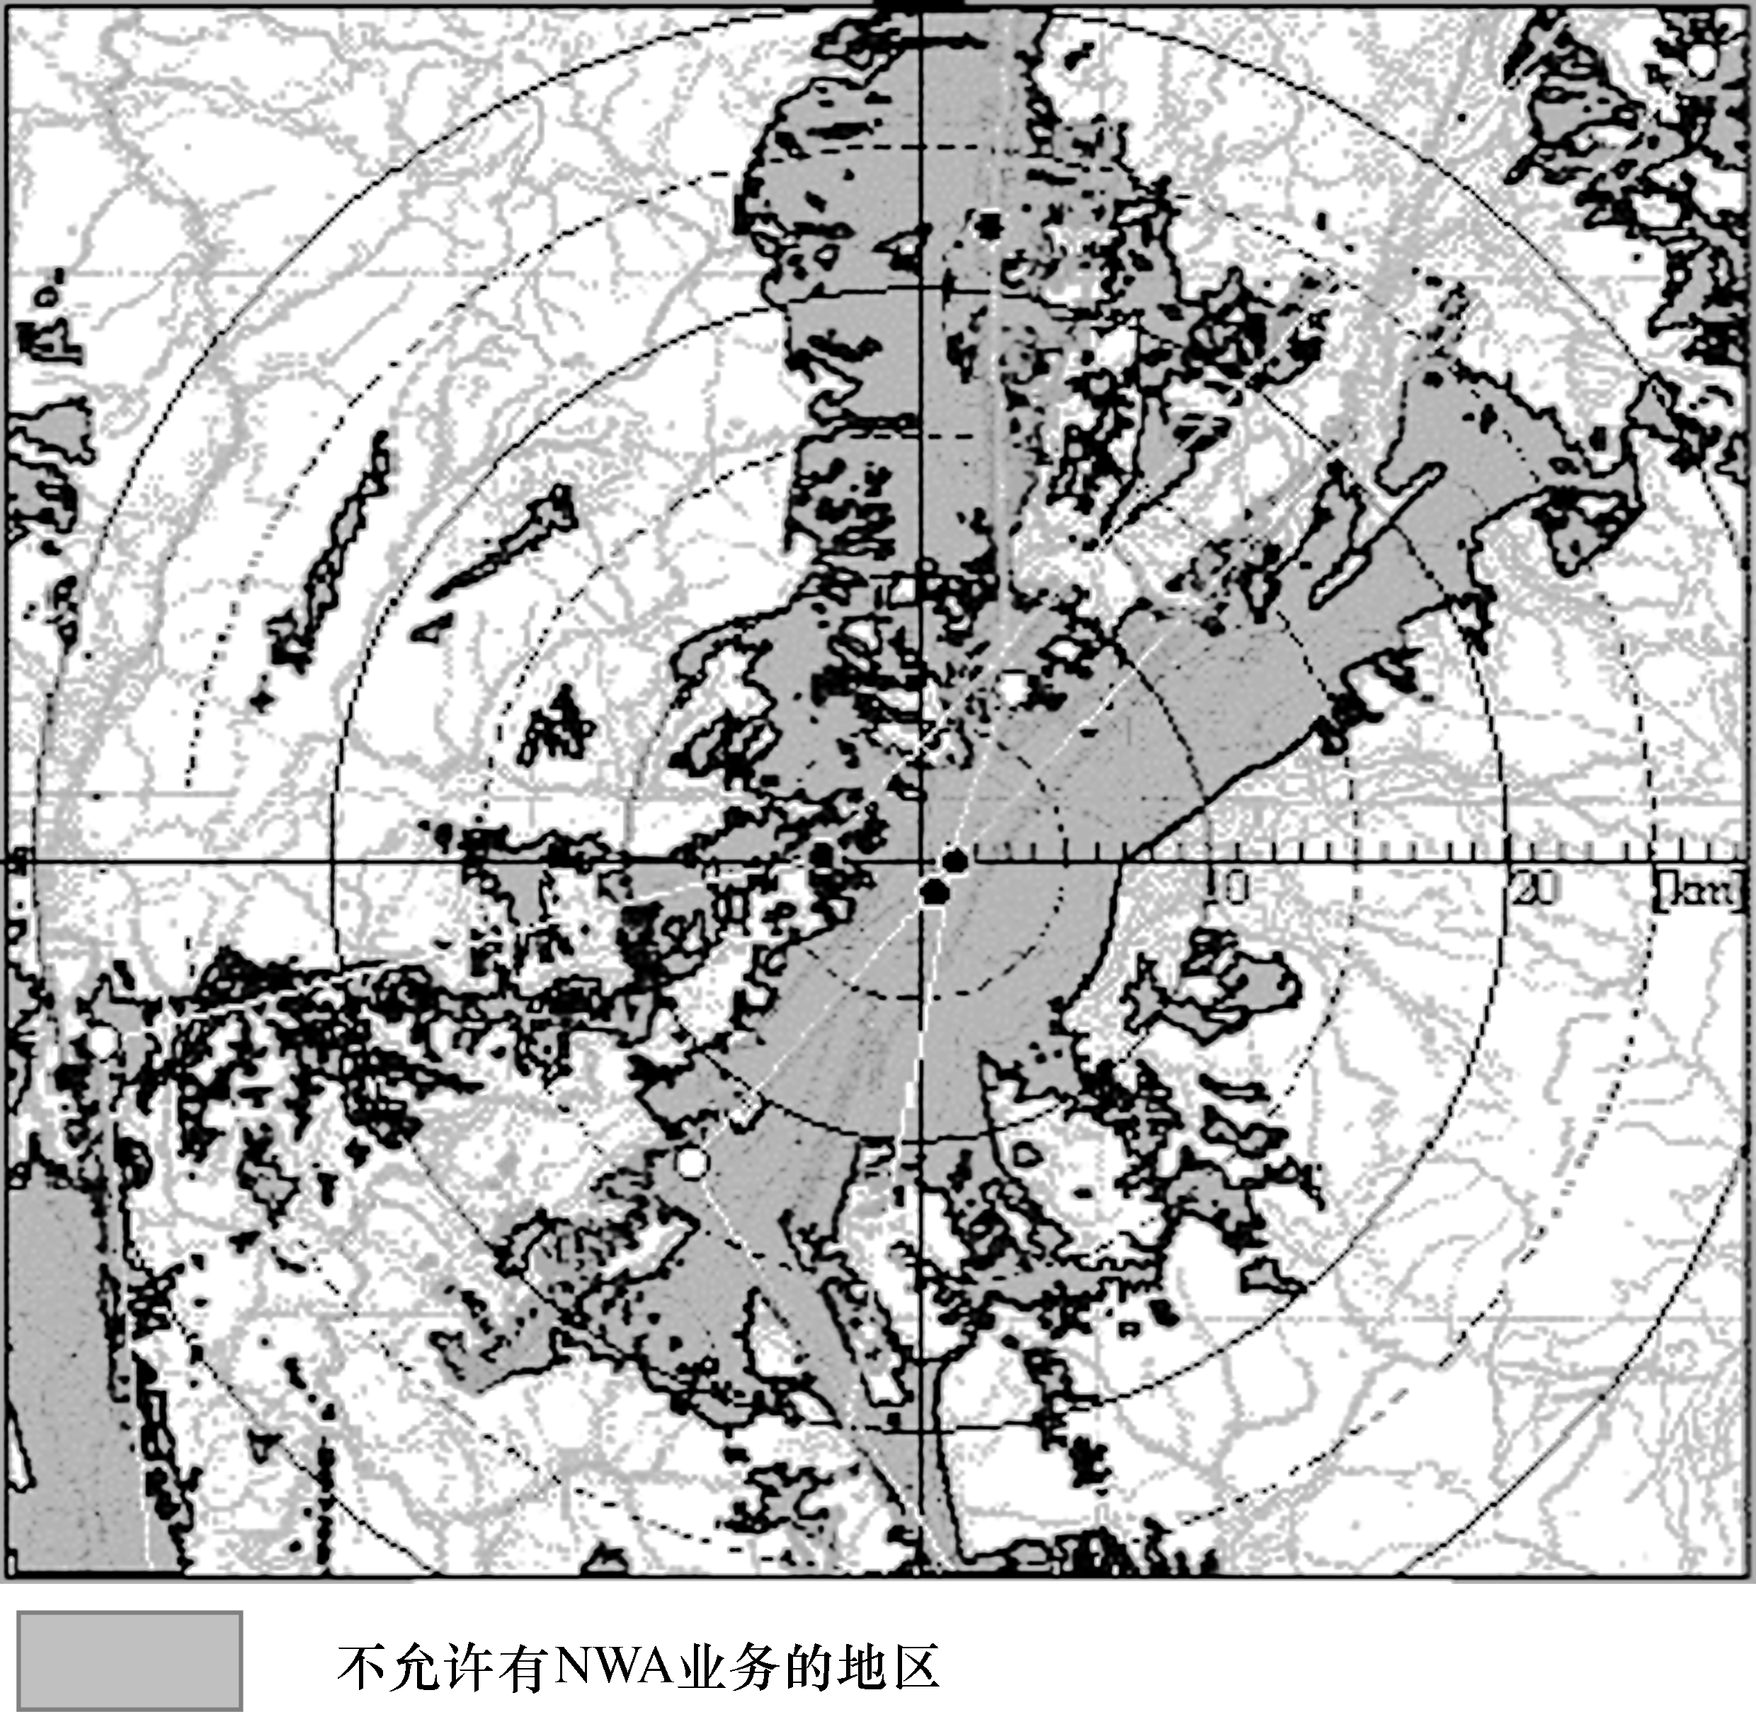

6 结论
关于本附件的仿真结果，这些结果是为了对边境之间的FWS提供保护，以免受到来自NWAS的干扰。可以得到如下的观察结果：
— 只有一些少量DRRS链路会聚的大城市周围，在离城市中心间距约10 km（对室内NWS）到20 km（对室外NWAS）的地区内，可能可以部署游牧天线接入系统（NWAS）。
— 在有几个或更多DRRS链路会聚的大城市周围，部署游牧式无线接入系统可能是很困难的，除非两个系统之间的间隔距离不符合视距条件的限制（离城市中心约40-50 km）。
需要进一步研究的事项包括如下方面：
— 来自一个以上使用同一无线电信道的NWAS站的对DRRS站集总干扰的效应；
— 在城市环境中，人造物体（如建筑物）的干扰屏蔽效应；
— 更详尽的分析，包括对NWAS终端发射—静默比的效应。

